### 实验四 离心泵性能的测定

## 一、实验目的

1. 掌握离心泵的结构与特性，熟悉离心泵的工作原理和操作流程；
2. 学习离心泵特性曲线的测定方法，测定恒定转速条件下泵的扬程(*H*)、轴功率(*N*)、效率（*η*）与泵的流量(*Q*)之间的关系；
3. 熟悉温度、压力、电功率、流量和转速等远传显示仪表及传感检测设备，掌握电磁流量计的测量原理及使用方法。

## 二、实验任务

测定离心泵在恒定转速下的特性曲线。建议结合实验三实验数据的测定，做2-3个转速。

## 三、测定离心泵特性曲线的意义

离心泵是输送液体的常用机械，我们必须了解离心泵的性能，并懂得正确地选择和使用。在选用一台水泵时，既要有满足一定工艺要求的流量、压头，还要离心泵在较高的效率下工作。要正确地选择和使用离心泵，就必须掌握离心泵送液能力（*Q*）变化时，泵的扬程(*H*)、轴功率(*N*)、效率（*η*）的变化规律，即离心泵在一定转速下的特性曲线：（1）扬程-流量曲线（*H~Q*曲线）；（2）功率-流量曲线（*N~Q*曲线）；效率-流量曲线（*η~Q*曲线）。

根据*H~Q*曲线，可以预测在一定的管路系统中，这台离心泵的实际送液能力有多大，能否满足需要；根据*N~Q*，可以预测这种类型的离心泵在某一送液能力下运行时，驱动它要消耗多少能量，这样可以配置一台大小合适的动力设备；根据*η~Q*曲线，可以预测这台离心泵在某一送液能力下运行时效率的高低，使离心泵能够在适宜的条件下运行，以发挥其最佳的运行效率。

## 四、基本原理

离心泵的特性曲线是选择和使用离心泵的重要依据之一，其特性曲线是在恒定转速下泵的扬程H、轴功率N及效率η与泵的流量Q之间的关系曲线，它是流体在泵内流动规律的宏观表现形式。由于泵内部流动情况复杂，不能用理论方法推导出泵的特性关系曲线，只能依靠实验测定。

**1．扬程*H*的测定与计算**

取离心泵进口真空表和出口压力表处为1、2两截面，列机械能衡算方程：

 （1）

由于两截面间的管长较短，通常可忽略阻力项，速度平方差也很小故可忽略，则有

 （2）

式中： ，表示泵出口和进口间的位差，0.23 m；

ρ——流体密度，kg/m3；

*g*——重力加速度，9.81 m/s2；

*p*1、*p*2——分别为泵进、出口的真空度和表压，Pa；

*H*1、*H*2——分别为泵进、出口的真空度和表压对应的压头，m；

*u*1、*u*2——分别为泵进、出口的流速，m/s；

*z*1、*z*2——分别为真空表、压力表的安装高度，m。

由上式可知，只要直接读出真空表和压力表上的数值，及两表的安装高度差，就可计算出泵的扬程。

**2．轴功率*N*的测量与计算**

 （W） （3）

其中，*N*电为电功率表显示值，*k*代表电机传动效率，可取。

**3．效率*η*的计算**

泵的效率*η*是泵的有效功率*Ne*与轴功率*N*的比值。有效功率*Ne*是单位时间内流体经过泵时所获得的实际功率，轴功率*N*是单位时间内泵轴从电机得到的功，两者差异反映了水力损失、容积损失和机械损失的大小。

泵的有效功率*Ne*可用下式计算：

 （4）

故泵效率为  （5）

**4．转速改变时的换算**

泵的特性曲线是在定转速下的实验测定所得。但是，实际上感应电动机在转矩改变时，其转速会有变化，这样随着流量*Q*的变化，多个实验点的转速n将有所差异，因此在绘制特性曲线之前，须将实测数据换算为某一定转速n′下（可取离心泵的额定转速2900rpm）的数据。换算关系如下：

流量：  （6）

扬程：  （7）

轴功率：  （8）

效率：  （9）

## 五、实验装置与流程

离心泵特性曲线测定装置流程图见图1（同实验三）。实验操作流程概述：原料槽V103内的水，经离心泵P101进口吸入，泵出口输送检测流量后，返回原料槽V103内。

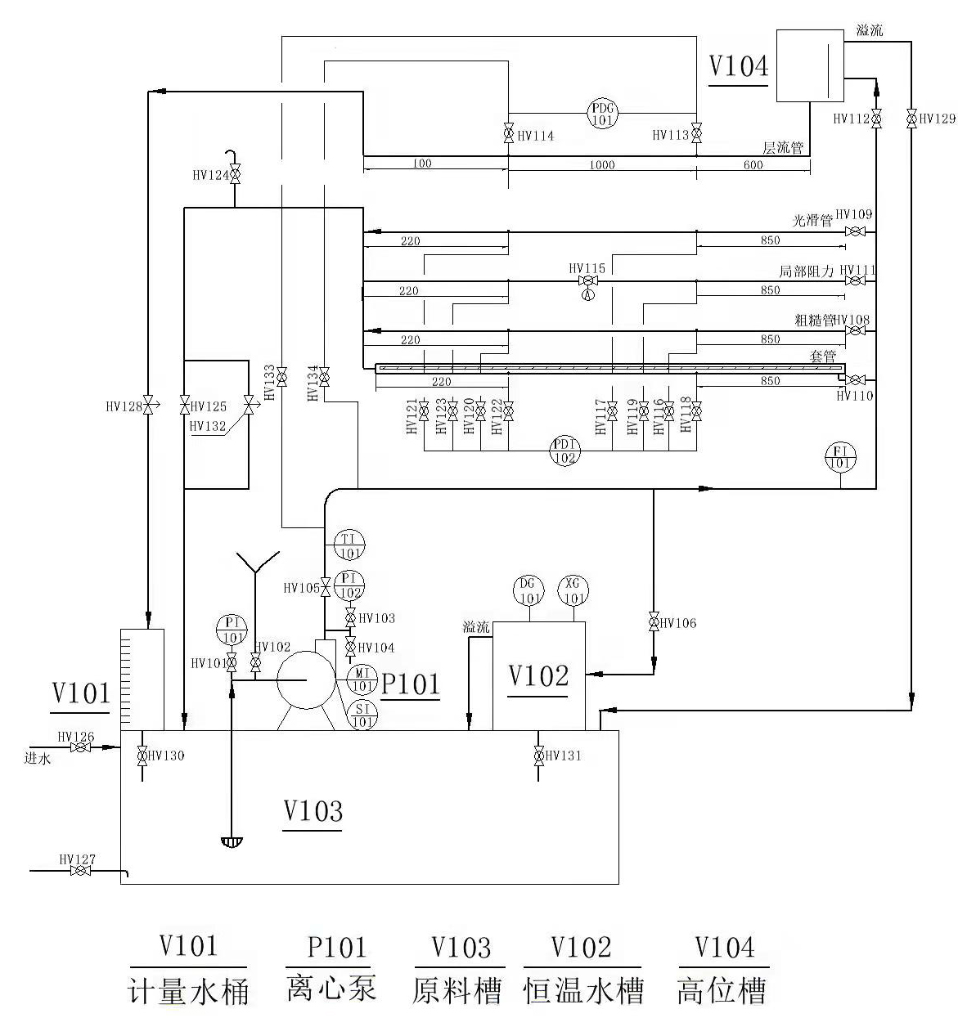

图1 实验装置流程示意图

## 六、实验步骤及注意事项

实验装置和操作步骤同实验三，离心泵性能测定的实验数据与实验三同步测取。

1. **灌水排气：**打开离心泵的加水阀及排空阀，给离心泵灌水，直到排水管有水排出，关闭加水阀及排空阀。
2. **打开电源，调节好参数：**打开控制台右侧边红色总开关，打开仪表电源，等待仪表自检完成；本实验室每台离心泵的转速默认值为2700r/min，如需改动，详细操作见备注1。
3. **启动泵：关闭离心泵出口阀（V1），打开直管、局部管、粗糙管和套管这4条管路上的所有阀门（共12个），打开出水阀（V2）；**启动水泵电源。
4. **管路和变送器排气：全开离心泵出口阀（V1），**反复打开、关闭出水阀（V2）2～3次，排出管路气体，排完气后关闭出水阀（V2），打开2个变送器上的排气阀，直至排水管中无气泡产生再关闭2个变送器上的排气阀。
5. **选定管路：**打开出水阀（V2）至全开状态，先选定光滑管管路，打开光滑管管路的阀门和测压阀门，关闭其他管路上的所有阀门。
6. **开始测试：**调节泵出口阀（V1）开度改变流量（建议由大到小），待流量稳定后记录相关数据如流量、压降等参数，同时记录阻力实验和离心泵数据。

注意：当‘管阻小压差’有读数显示时，记录‘管阻小压差’数据，无显示则记录‘管阻大压差’显示数据；

1. 依次更换其他管路如粗糙管和阀门等，重复步骤6、7；离心泵的数据后续可以不用重复记录。

建议：如测直管的摩擦阻力系数，数据可取8~10组，如测阀门等局部阻力系数，可以测试3~5组即可。

1. 实验完成后，关闭离心泵水泵电源，仪表电源以及电源总开关。

**备注1 转速设定详细操作步骤：**点‘数显’旁边的‘小电脑’图标，点击‘PID控制’进入设定界面，点‘MV’，在弹出的对话框里选‘手动’，然后再选定‘MV’值，建议设定值MV在70～90%之间，MV值为91.2时大约对应转速为2700r/min，设置完成，点‘数显’旁边的‘小电脑’图标，再点击‘数显’，回到主界面。

注意事项：

1. 一般每次实验前，均需对泵进行灌泵操作，以防止离心泵气缚。同时注意定期对泵进行保养，防止叶轮被固体颗粒损坏。
2. 泵运转过程中，勿触碰泵主轴部分，因其高速转动，可能会缠绕并伤害身体接触部位。
3. 不要在出口阀关闭状态下长时间使泵运转，一般不超过三分钟，否则泵体内液体温度升高，易使泵损坏。

## 七、实验数据记录和处理